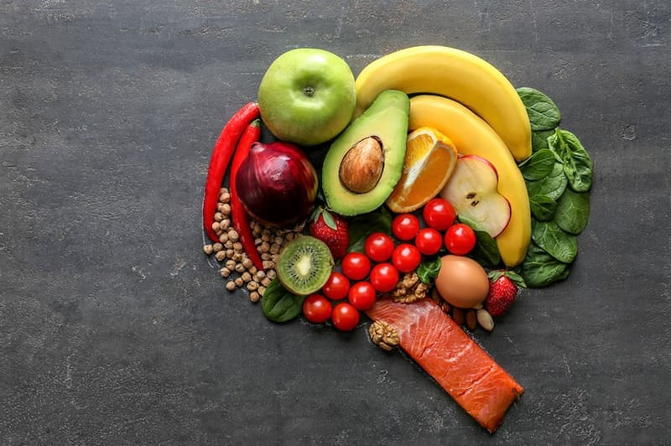
Март приносит первые теплые солнечные лучи и ощущение весны, когда-то Пушкин назвал этот месяц «утром года». Мы начинаем потихоньку освобождаться от объемной зимней одежды. А результатом такой «свободы» часто становятся насморк, простуда и кашель. В этом нет ничего удивительного, так как организм, страдающий от нехватки витаминов, уже не в состоянии противостоять заболеваниям.
В марте важно восполнить нехватку витаминов, чтобы поддержать ослабленный организм, а заодно зарядить его энергией. Сделать это можно при помощи сбалансированного питания, в которое включены сезонные продукты. Ведь именно календарная весна открывает новый сезон полезной пищи с максимальной концентрацией витаминов и микроэлементов.
Мы подобрали продукты, сезонные для европейской части России: свежие и созревающие в определенное время фрукты и овощи, зелень. А еще продукты, которые доставляют к нам в сезон созревания из других стран (цитрусовые, экзотические фрукты и овощи).
Давайте разберемся, что же необходимо включить в свой рацион в марте.
Из овощей стоит отдать предпочтение разным видам капусты (белокочанная, брюссельская, краснокочанная, цветная), луку (лук-порей, репчатый, зеленый), полезны хрен и чеснок, которых, как известно, боятся вирусы, хорошо подойдут также редис, редька и репа, сельдерей, турнепс, цикорий, пастернак, ранний ревень. Конечно, не стоит забывать про свеклу, морковь и картофель. Однако учитывайте, что эти овощи имеют высокий гликемический индекс, и не относятся к диетическим продуктам, но в небольшом количестве употреблять их все равно полезно.
Из зелени в марте актуальны петрушка, черемша, шпинат.
Из фруктов – ананас, апельсин, банан, гранат, грейпфрут, киви, лайм, лимон, мандарин, яблоко.
Конечно, в рационе должны быть и другие продукты. Но мясо, рыба и птица доступны в свежем виде на протяжении всего года, крупы фактически не имеют срока годности и также могут быть использованы в любой сезон, овощи длительного хранения можно сберегать и использовать в течение нескольких месяцев без ущерба качеству.

